Интегрированная НОД с детьми средней группы
«Друзья для черепашки»
Цель: Формировать представления детей о черепахе, которая живет в воде; об особенностях ее существования; способствовать закреплению у детей представления о черепахе как о живом существе.
Задачи: Изучить строение тела черепахи, ее основные части (голова, лапы, хвост, панцирь); развивать у детей любознательность, логическое мышление и связную речь: закреплять умение и навыки работы с пластилином; воспитывать желание дополнять изображение (использовать метод примазывания); формировать умение передавать стекой детали(рисовать клеточки на панцире); воспитывать у детей внимание, усидчивость, старательность, аккуратность.
Виды деятельности: познавательная, игровая, продуктивная, двигательная.
Предварительна работа: чтение рассказов о черепахе М.Кудинов «Послушай, черепаха!», С.Козлов «Львенок и черепаха», А.Л.Барто «Про Вовку, кошку и черепаху», разучивание стихотворений, физкультминутки и пальчиковой гимнастики, просмотр мультфильма «Львенок и черепаха».
Материалы: Живая черепаха в емкости с водой, игрушка-черепаха, фотографии и иллюстрации черепах, пластилин, стеки, шаблоны нарисованных черепах.
Ход НОД
- Ребята, сейчас я вам загадаю загадку:
Живет спокойно, не спешит,
На всякий случай носит щит,
Под ним не зная страха,
Гуляет…
Дети: Черепаха
Вос-ль: Молодцы, правильно. Я вам принесла игрушку-черепаху. Давайте рассмотрим ее.
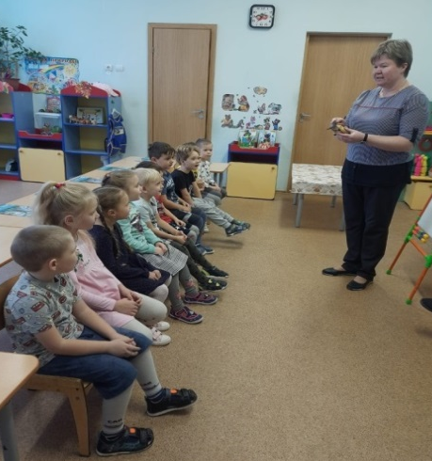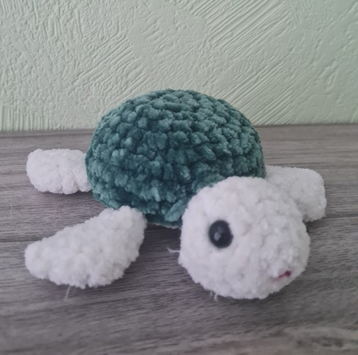
Что у нее есть?
Дети: У нее есть голова, лапы, хвост (ответы детей сопровождаю показом).
Вос-ль: Сколько у нее лап?
Дети: Четыре.
Вос-ль: Правильно. А что еще есть у черепахи? В загадке это называлось щитом (показываю на игрушке).
Дети: Панцирь (повторяем это новое слово несколько раз).
Вос-ль: Верно, посмотрите, какой он большой. А зачем черепахе панцирь?
Дети: Это ее домик.
Вос-ль: Этот панцирь прочный и надежный. Он защищает черепаху от опасностей. Она может спрятаться в нем (убрав голову, лапы и хвост).
Отложим в сторону игрушку. Давайте разделимся на две подгруппы, каждая подгруппа подойдет к своему столу, и мы с вами поиграем в настольную игру: «Собери картинку черепахи» (дети обмениваются картинками, игра повторяется два раза).

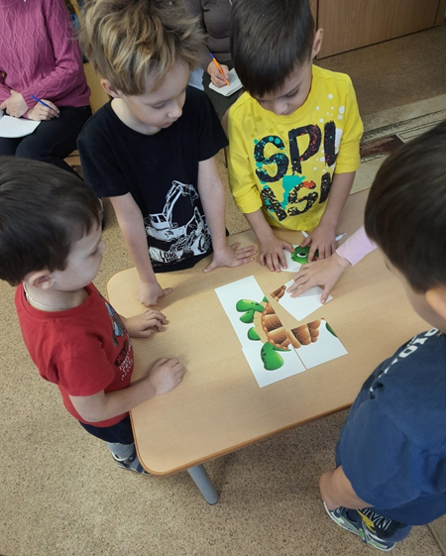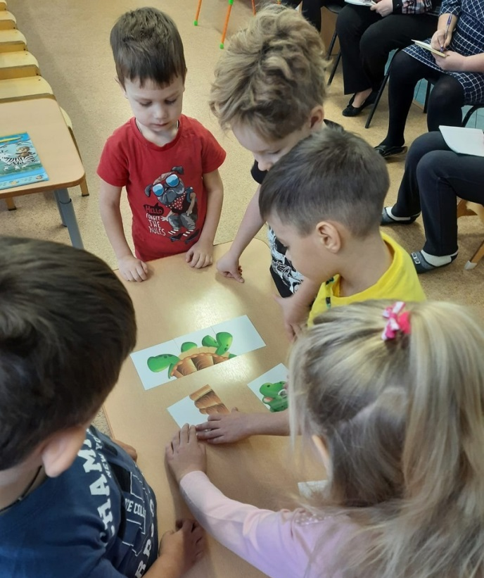

Вос-ль: А теперь присаживайтесь, пожалуйста, на свои места, закройте ладошками глаза, я скажу волшебные слова: «Крибле, крабле, бумс!» (в это время меняю игрушку на живую черепаху в емкости с водой). Рассматриваем живую черепаху (у нее тоже есть голова, лапы, хвост и панцирь).
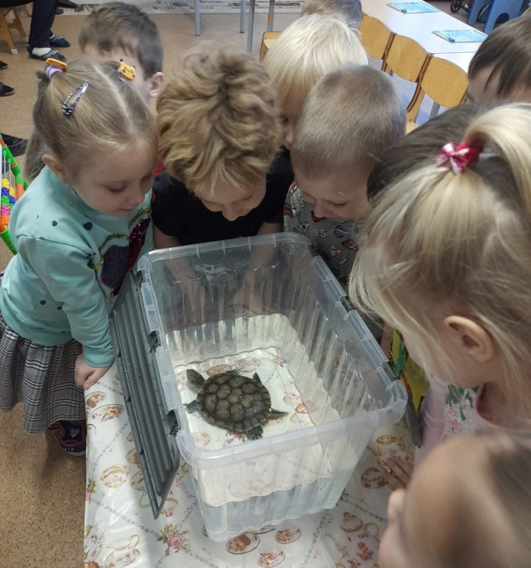
Показываю детям фотографии, рассказываю про то, что эта красноухая черепаха живет у меня дома в своем аквариуме.
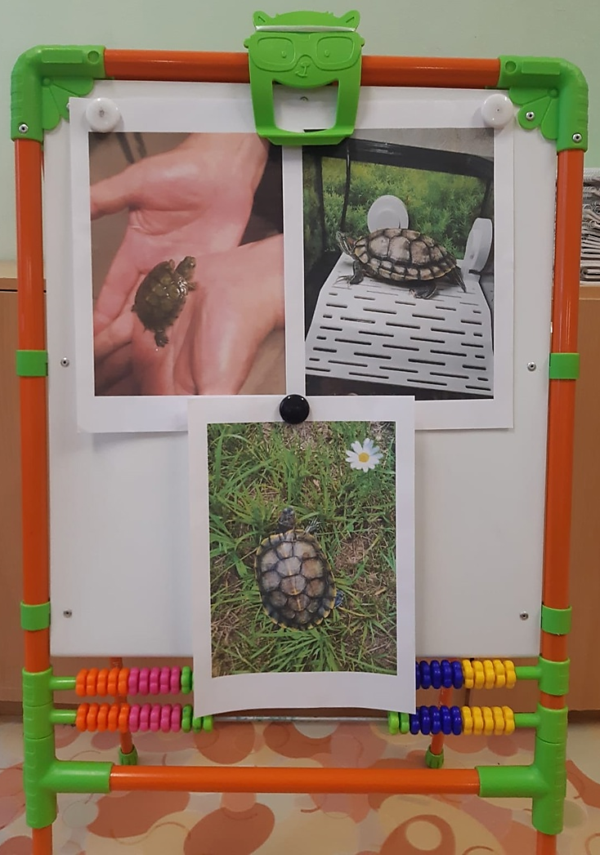

Физкультминутка: «Черепашка».
Черепашка утром рано (открывают и закрывают глаза)
Встала с мягкого дивана (встают около своих стульчиков)
Черепашка потянулась, (потягиваются)
Солнцу в небе улыбнулась! (улыбаются)
И надела черепашка (изображают, что одеваются)
Свою в клеточку рубашку (руками в воздухе рисуют клетку)
И, позавтракав немножко (изображают, что жуют)
Собралась она в дорогу (изображают, что кладут что-то в сумку)
По тропиночке пошла (шагают на месте)
Медленно и не спеша (переходят на очень медленный шаг)
То направо повернет (поворачивают голову направо)
То налево, то вперед (поворачивают голову налево и вперед)
Ох, нелегок длинный путь!
Хорошо бы отдохнуть (садятся на стульчики)
- Сейчас нам девочки прочитают стихотворения про черепаху:
1. - Черепашка, ты милашка!
Только странная рубашка:
Некрасивый серый цвет…
- Ох. живу я триста лет,
И не разу черепашкам
Не стирал никто рубашки!
2. - Даже ночью черепашка
Не расстанется с рубашкой
Как за каменной стеной,
Спит в рубашке костяной
Не портным рубашка сшита,
Служит домом и защитой.
Вос-ль: Молодцы, девочки, хорошо прочитали стихи. Черепаха моя живет одна, ей очень скучно. Давайте сделаем ей друзей. Присаживайтесь все на свои места, у каждого на столе лежит шаблон черепашки, но без панциря, мы доделаем его нашим черепахам, сделаем им рубашку про которую девочки читали нам в своих стихотворениях.
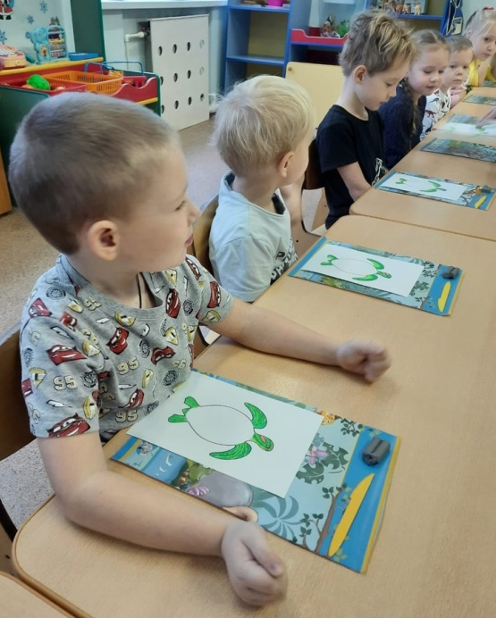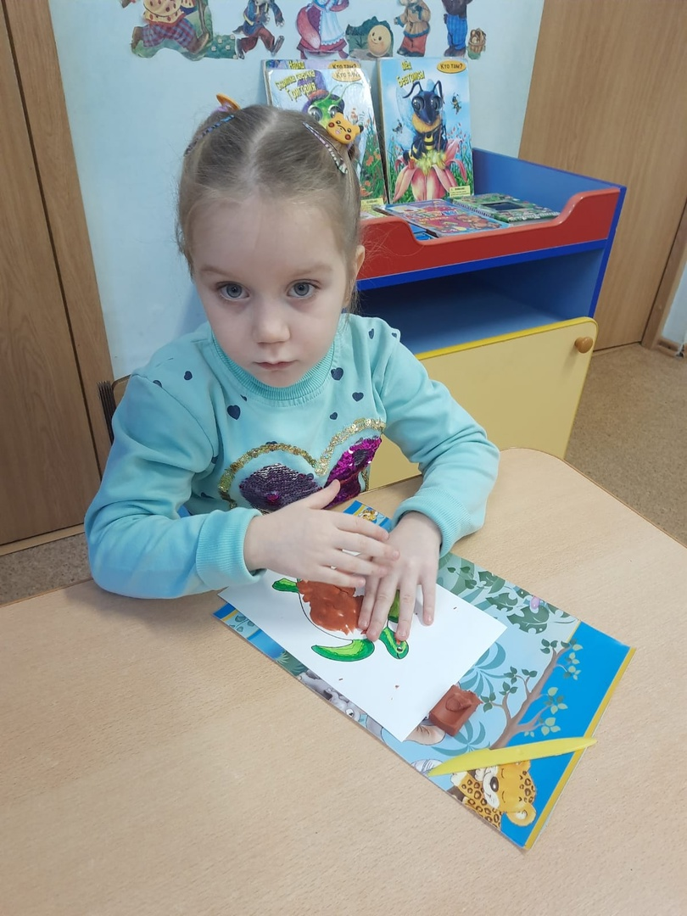
Вос-ль: От большого куска пластилина отщипываем маленькие кусочки и примазываем их к панцирю.
Так как эта работа тяжелая пальчики ваши устали, проведем пальчиковую гимнастику «Черепашка»
Черепашка, черепашка в панцире живет (поочередно стучим кулачками левой и правой рукой по столу)
Высунет головку и обратно уберет (из кулачков высовываем указательные пальчики и убираем их обратно в кулачок)
Черепашка, черепашка медленно ползет.
Очень вкусный лист капустный на обед жует (поочередно сжимаем и разжимаем кулачок обеих рук, выпрямляем левую ладошку, а правой – гладим ладонь, собирая пальцы вместе).
Вос-ль: Доделываем работу до конца, стекой рисуем на панцире квадраты. А теперь давайте вспомним, кто был у нас в гостях и что мы сегодня делали?
Ответы детей.
Ребята, вы все молодцы, очень хорошо поработали, спасибо, что сделали много друзей для моей черепахи. Как вы думаете, она будет рада, что у нее появились друзья?
Дети: Да, она будет очень рада.
Вос-ль: Давайте поставим ваши работы на выставку, и вы мне скажите, какая поделка кому понравилась?

